Radio FM
Etude expérimentale

Objet : analyse et caractérisation expérimentale des fonctions d'un récepteur radiodiffusion FM.
Les activités proposées permettent à l'étudiant d'acquérir :
- Des connaissances générales sur la réception et la démodulation de signaux radiofréquences modulés en fréquence par un signal musical.
- Des connaissances et des savoir-faire pour caractériser expérimentalement des fonctions et des structures d'un récepteur à modulation de fréquence.
- Une connaissance approfondie d'un circuit intégré spécialisé (TDA7088) dans le but de le mettre en œuvre. Chaque étudiant aura, à l'issu de ce TP, la charge de développer et réaliser un prototype de récepteur FM de poche, à base de TDA7088.
Conditions :
- Travail binôme en salle spécialisée.
- Ressources matérielles particulières :
- Maquette d'étude "Récepteur FM à TDA7088"
- Générateur RF (120MHz max, -130dBm à –20dBm, modulation FM intégrée)
- Générateur HF permettant de produire une porteuse 70kHz modulée en fréquence
- Oscilloscope numérique (avec fonction fréquencemètre) 100MHz
- Ressources documentaires :
- Guide du technicien
- Principes et fonctions liés à la réception radiofréquence
- étude fonctionnelle du récepteur d'étude à TDA7088
- Dossier technique du récepteur d'étude à TDA7088

 : • Le fichier Excel "Etude expérimentale radio FM.xls" est lié à ce document et contient des tableaux de mesures vides et des graphes déjà paramétrés pour certains relevés.
• Veiller à ne pas tordre les composants de la maquette. éviter notamment de s'appuyer dessus pour retirer les fiches 4 mm.

Prise en main de la maquette d'étude
Il s'agit de vérifier rapidement le bon fonctionnement de la maquette d'étude. Elle comporte 2 récepteurs FM indépendants :
- Le premier réalisé autour du circuit intégré spécialisé TDA7088 de Philips (cadre blanc).
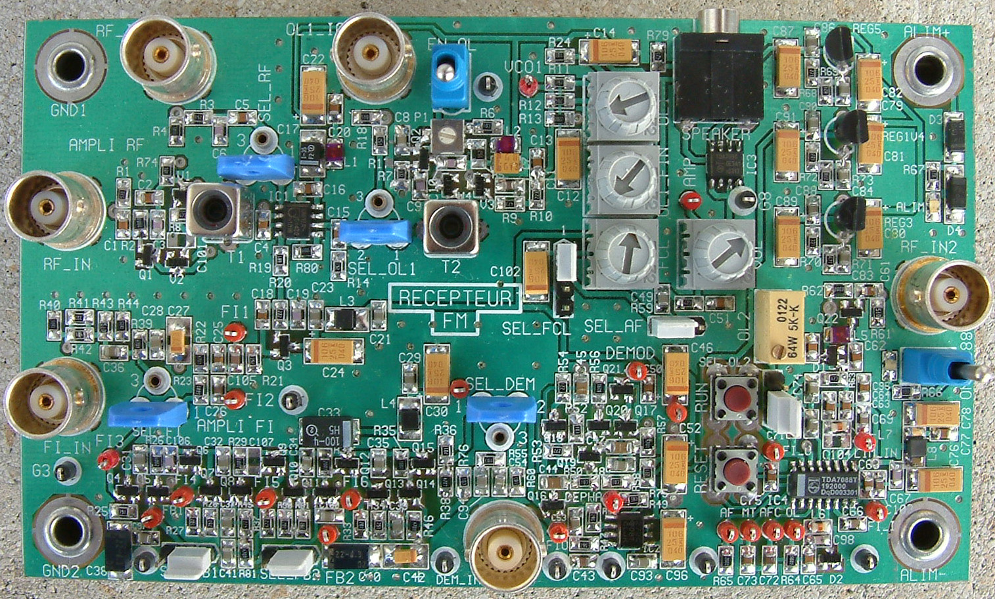
- Le deuxième réalisé avec des composants discrets et reprend les structures internes du TDA7088 (cadre gris foncé).

- Les autres structures constituent un amplificateur audio pour casque (sortie sur prise "jack") et 3 régulateurs en boîtier TO92 produisant les sources nécessaires (5V, 3V et 1V4).

- Numéro de la carte d'étude .
- On place les cavaliers bleus et les commutateurs comme sur la photo.
Positions des petits cavaliers :
- SEL_FB1 et SEL_FB2 en position 1-2
- SEL_AF en position 2-3
- SEL_FCL en position 1-2
- L'alimentation est réglée à 9V environ. Elle est connectée à la maquette via les douilles ALIM+ et ALIM-.
La LED "ALIM" doit s'allumer. La consommation est de l'ordre de 50mA.
- Test du récepteur à composants discrets :
- Un écouteur connecté sur la prise "jack" permet le contrôle accoustique. Le volume est réglé avec le potentiomètre "VOL".
- L'antenne est un simple fil connecté sur la BNC "RF_IN".
- L'accord sur les stations de radiodiffusion se fait avec les potentiomètres "OL1" et "OL1_fin" (réglage fin).
- Le générateur RF PANASONIC est maintenant connecté au récepteur à la place de l'antenne. La fréquence de la porteuse est réglée sur 100,0000MHz et le niveau à +20dBµV (ou dBEMF). Ce niveau représente la fém interne du générateur avec une échelle logarithmique :
$N_{\text{dBµV}}=\text{20}×{\text{Log}}_{\text{10}}\left(\frac{V_{\text{Geff}}}{\text{1µV}}\right)$ , V_{Geff} étant la valeur efficace de la fém.
Ainsi, un niveau de +20dBµV correspond à une fém V_{Geff} = µV.
La résistance interne du générateur vaut Ω. L'impédance d'entrée du récepteur d'étude est de 50Ω. On en déduit que le niveau à l'entrée RF_IN est de µV.
- Le générateur RF est modulé avec un signal 1kHz interne avec une excursion de fréquence (FM) de 15kHz.
- On accorde le récepteur sur cette porteuse et on constate .
.
.
- Test du récepteur à TDA7088 :
- On inhibe le récepteur à composants discrets en basculant l'inverseur EN_OL vers le bord de la carte.
- On bascule l'inverseur "ON_7088" vers l'intérieur de la carte pour alimenter le récepteur à TDA7088. La LED "7088_ON" s'allume.
- L'antenne est connectée sur la BNC "RF_IN2"
- Pour écouter ce récepteur, sa sortie "audio" est connectée à l'entrée de l'ampli "écouteur" en déplaçant le cavalier "SEL_AF" sur 1-2
- Les boutons poussoirs "RESET" et "RUN" permettent de rechercher les stations.
- Le récepteur à TDA7088 .
- L'alimentation de ce récepteur est coupée pour éviter toute interférence avec les relevés qui suivent..

Fonction F1 : Amplification sélective

Analyse du schéma structurel
Commentaires :
- Le composant actif est le transistor Q1 de type BFR93A conçu pour cet usage (amplification VHF). Il est utilisé en "émetteur commun" pour obtenir un gain satisfaisant
- Polarisation : la cellule R74/C2 constitue un filtre passe-bas destiné à atténuer le bruit de l'alimentation 5V. En négligeant la chute de tension, le point de repos est :
AV_{CE0} = AAAAAAA
AI_{B0} = AAAA AAA
AI_{C0} = AAAA AAA Pour la valeur typique de β
- La charge "dynamique" au collecteur est constitué d'un circuit RLC parallèle sélectif en fréquence :
- L : transformateur T1. Inductance ajustable
- C : association de C3, V1, V2 et de la capacité d'entrée CE1 de IC1 (SA612). V1 et V2 sont des diodes "varicap" dont le modèle équivalent est un condensateur (C_{V1} et C_{V2}). La capacité est modifiée par la tension inverse de repos V_{KA} de chaque diode.

La capacité équivalente est donnée par la relation littérale : C =

- R : R8 associée à l'impédance d'entrée du SA612 ramenée au primaire de T1 et à la résistance de perte de ce transformateur.

- A la résonnance ( F₀ = ), la charge dynamique au collecteur

se résume à AAA A
- On en déduit l'amplification maximum à la résonnance : A_{1MAX} =

- La tension de polarisation des diodes varicap est la tension V_{VCO1} appliquée sur R8 et C99.
La tension d'alimentation 5V est notée Vcc.
On en déduit VKAV1_{DC} = et VKAV2_{DC} = b
- La documentation constructeur des varicap ZC833B donne :
Pour V_{VCO1} = 1V → VKAV1_{DC} = VKAV1_{DC} = V et CV = pF
Pour V_{VCO1} = 5V → VKAV1_{DC} = VKAV1_{DC} = V et CV = pF
On en déduit F_{0à1V} = MHz
On en déduit F_{0à5V} = MHz
- La sortie de la fonction F1 est au secondaire de T1. Elle est appliquée à l'entrée de la fonction F2 via le sélecteur SEL_RF.
Le condensateur C4 réalise un découplage à GND aux fréquences de travail.
- La fonction FA1 est réalisée par les composants R4, R3, C6 et C5. Le condensateur C5 est utilisé en "liaison" pour ne pas perturber le point de repos de l'entrée "IN+" du SA612.
Le condensateur C6 simule la capacité d'entrée du SA612 quand RF_IO est utilisé en sortie.
Dans ce mode d'utilisation et en négligeant les perturbations dues à C5 et C6 :
- l'impédance d'entrée est : M
- l'impédance de sortie est : M
- l'atténuation de FA1, quand elle est chargée avec 50Ω, est de :

ATT_{FA1} =

Simulation sur Protel DXP
Objectifs : vérifier les spécifications attendues :
- Point de repos Q1 : k
- Gain maximum : k
- Accord sur toute la gamme : k
- Impédances d'entrée : k
- Impédance de sortie : k
Le schéma "Ampli RF.schdoc" est édité dans le projet "Radio_FM". Celui-ci est créé dans le répertoire D:\ProtelDXP Projet\Radio_FM\.
Les librairies utilisées sont : "Miscellaneous Devices.IntLib", "Simulation Sources.IntLib" et "Zetex Discrete Diode.IntLib".
Le transistor BFR93A n'existe pas dans la librairie Protel. On utilise le symbole générique "NPN" et on lui affecte le modèle de simulation "BFR93A.mdl" fourni par Philips et copié depuis le serveur.
La résistance RT1 représente les pertes dans le transformateur T1 déduit de son coefficient de qualité Q donné par le fabricant TOKO : Q = 75 à 100 MHz

Soit : RT1 =

CE1 et RE1 modélisent k

Point de repos
L'analyse OP donne les résultats suivants :
AV_{CE0} = A
AI_{B0} = =
I_{C0} = Le simulateur a utilisé : β= =

Gain maximum et accord sur la bande
L'analyse AC entre 50 et 100MHz, paramétrée avec V_{VCO1} sur les valeurs 1V, 2V, 3V, 4V et 5V donne les résultats suivants :
On en déduit :
- que le gain max est pratiquement indépendant de V_{VCO1} et vaut : dB environ
- la fréquence d'accord est F_{0à1V} = MHz
F_{0à5V} = MHz
Comparaison avec les résultats théoriques : k
k
- pour V_{VCO1}=3V : la bande passante à –3dB vaut : kHz
l'atténuation à –20MHz vaut : dB
l'atténuation à +20MHz vaut : dB

Impédance d'entrée
Pour V_{VCO1}=2,5V et à la fréquence d'accord, l'impédance d'entrée vaut : Ω

Impédance de sortie
Schéma de simulation :

Pour V_{VCO1}=2,5V et à la fréquence d'accord, l'impédance de sortie vaut : Ω

Commentaires vis à vis des spécifications attendues :

F4 : VCO

Analyse du schéma structurel
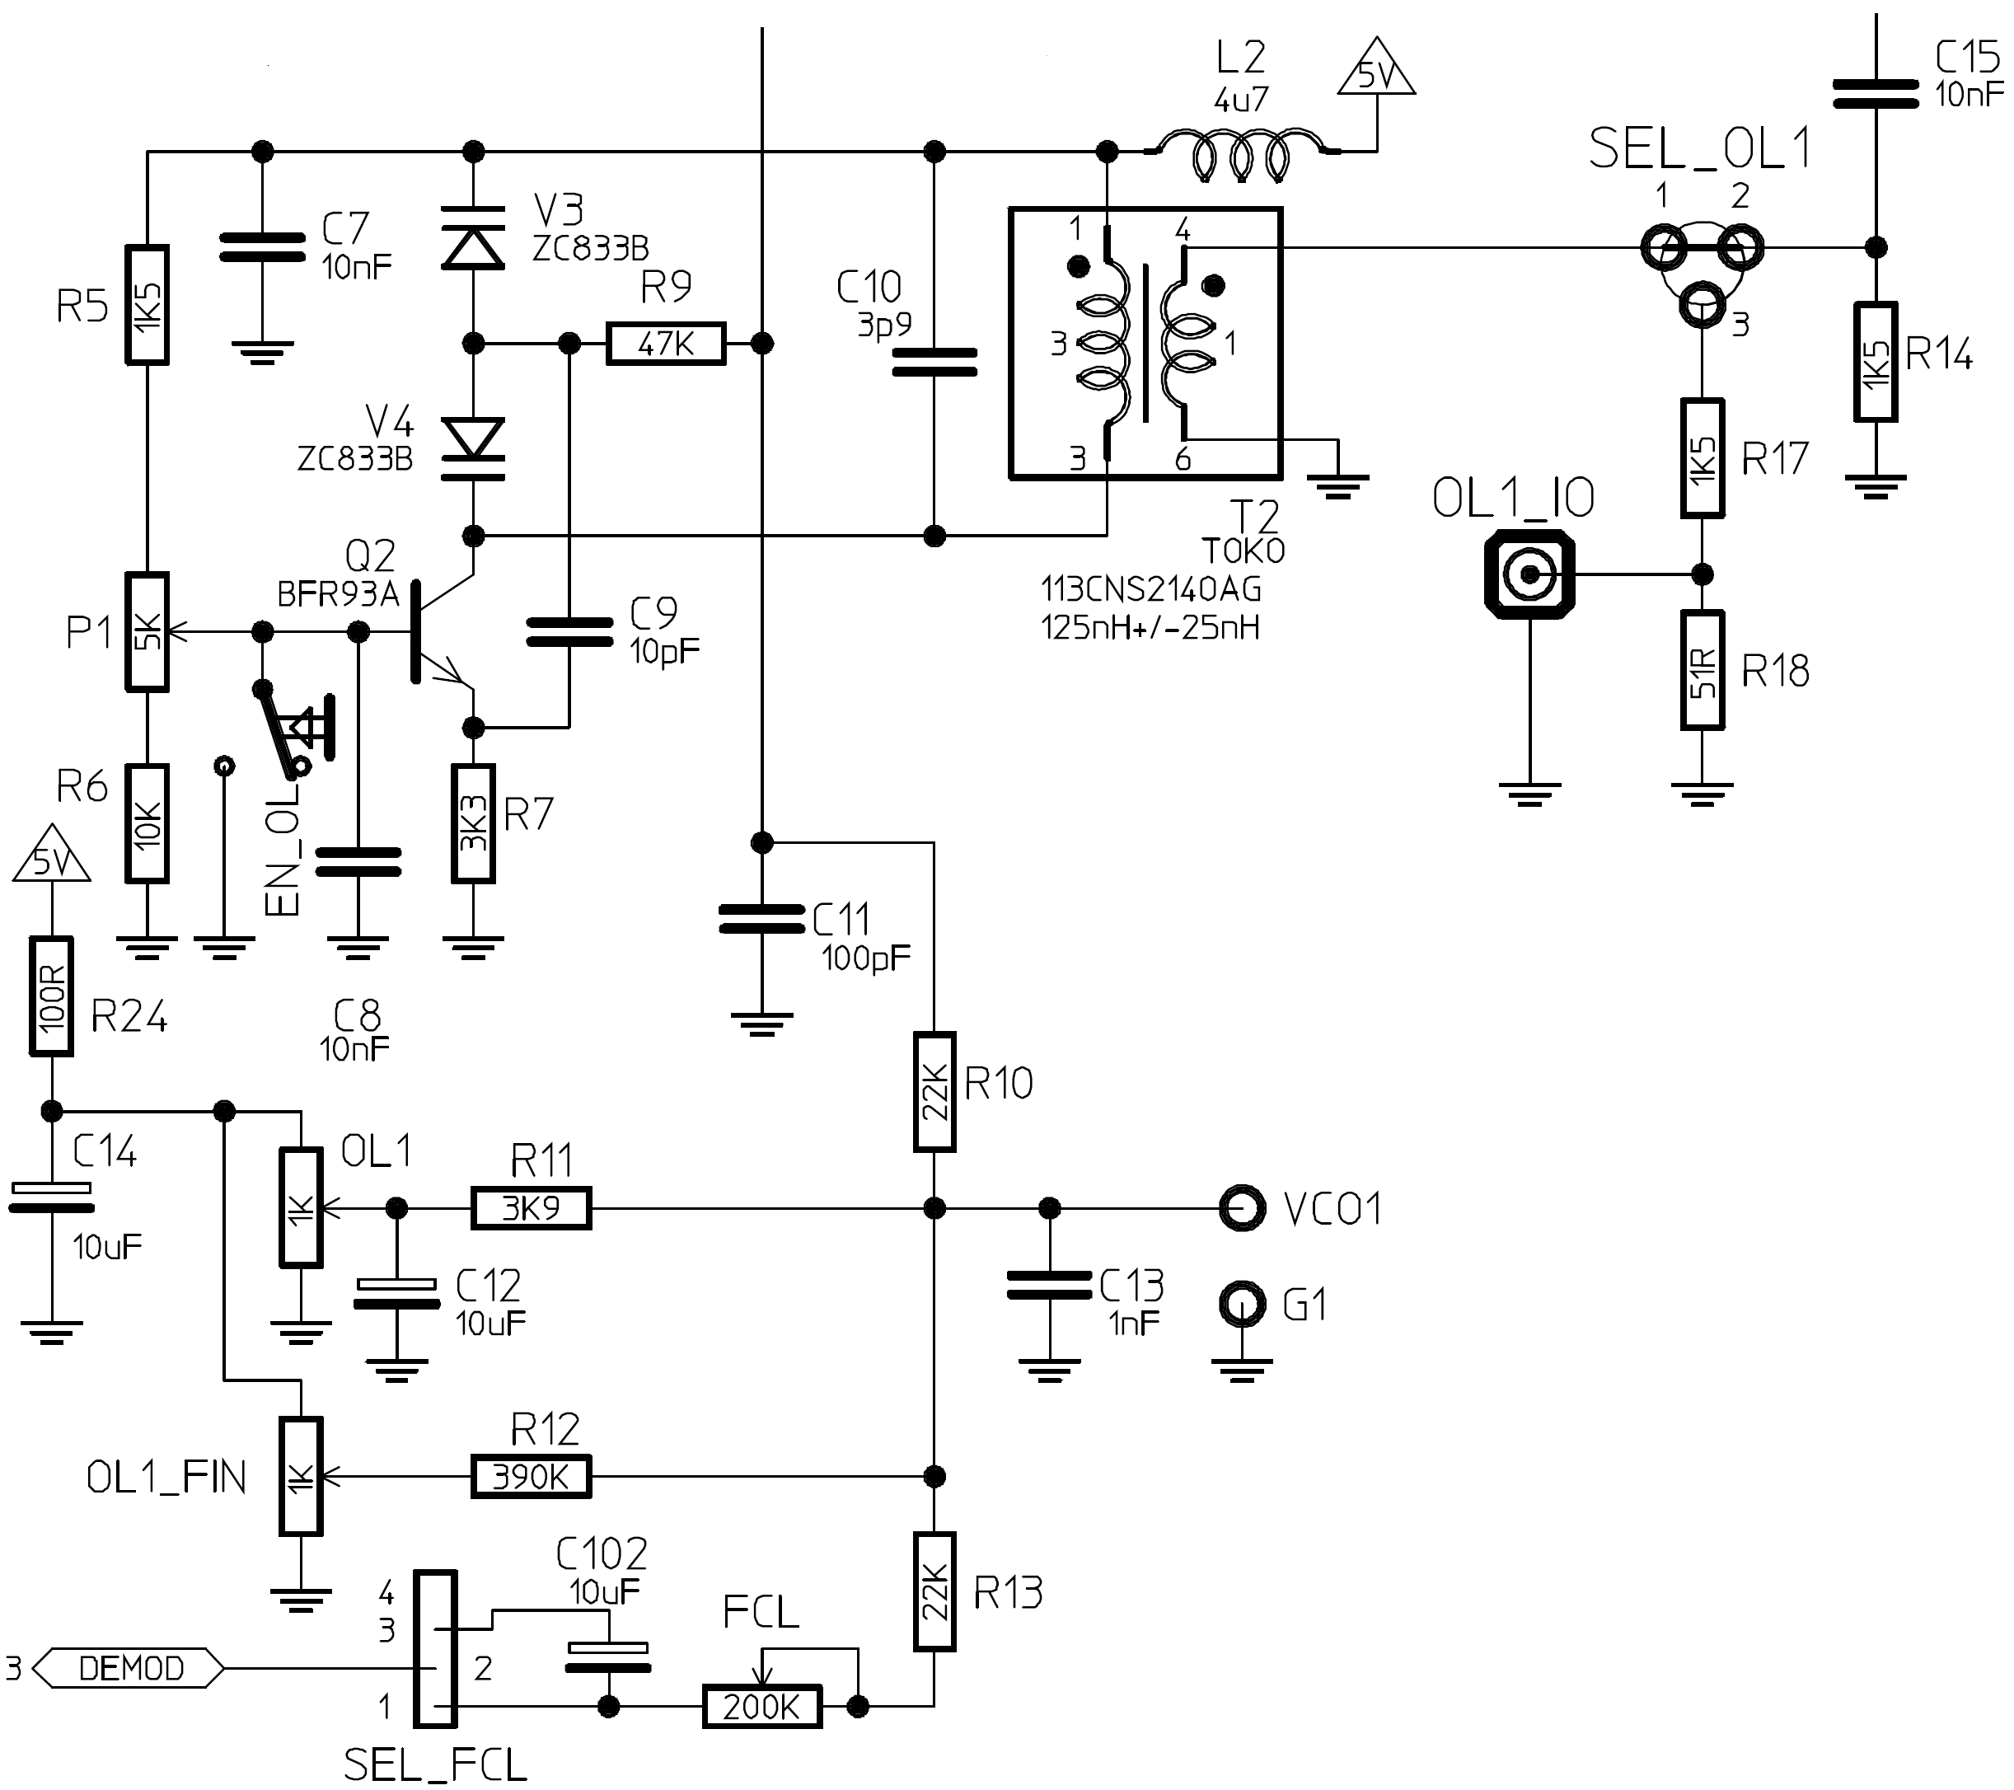
Commentaires :
- La tension de commande V_{VCO1} est produite par les potentiomètres OL1 et OL1_FIN (on suppose que le signal DEMOD est déconnecté: cavalier sur 3-4). En notant "α1" et "α2" les positions relatives des potentiomètres OL1 et OL1_FIN (valeurs entre 0 et 1), on obtient :

V_{VCO1} = α1 × + α2 ×

- L'oscillateur est construit autour de Q2, monté en base commune, de même type que Q1. La charge au collecteur est un circuit RLC identique à celui de l'ampli RF sélectif. Le condensateur C9 provoque la réaction nécessaire à l'apparition des oscillations.
Il s'agit d'un oscillateur de type "Colpitts".
- La tension V_{VCO1} polarise de la même façon la paire de varicap V1-V2 de l'ampli sélectif et la paire V3-V4 de l'oscillateur : la fréquence du gain max de l'ampli doit être égale à la fréquence du signal produit par le VCO.
- Le potentiomètre P1 ajuste la tension de repos V_{CB02} de Q2. Pour ses positions extrêmes on obtient :

≤ V_{CB02} ≤

En fonctionnement, une tension sinusoïdale de superpose à ce point de repos. A la mise sous tension, l'amplitude de cette composante est très faible et augmente progressivement. L'oscillateur exploite les propriétés d'amplification du transistor (effet "transistor"). Or celles-ci sont conditionnées par une bonne polarisation du transistor : la valeur instantanée de V_{CB2} doit toujours être positive.
Avec ces conditions, l'amplitude de la composante sinusoïdale doit rester inférieure à V_{CB02}. En fait, l'amplitude va augmenter jusqu'à atteindre cette valeur comme le montre le résultat de simulation ci-dessous (réalisé avec P1 en position centrale) :
Conclusion : le potentiomètre P1 permet d'ajuster l'amplitude composante sinus au collecteur :

≤ amplitude composante sinus au collecteur ≤

Le transformateur T2 réduit cette amplitude d'un facteur avant de l'appliquer sur la broche 6 de IC1 (SA612) via le sélecteur SEL_OL1 et le condensateur de liaison C15.
La notice du SA612 préconise une amplitude de 250mV. La plage d'ajustement de P1 est :
.
.
- L'inverseur EN_OL permet de Q2 et ainsi la fonction.

Caractérisation expérimentale
On ne vérifie ici que sa caractéristique principale : la fonction de transfert F_{VCO1} = f(V_{VCO1}).
Ne disposant pas de fréquencemètre suffisamment performant, on utilise une méthode indirecte en cherchant le battement de fréquence nulle sur le point test FI2.
La fonction F2 réalisée par IC2 (SA612) réalise une multiplication analogique des signaux "RF" et "OL" (voir étude fonctionnelle). Le signal "RF" est la sortie de l'amplificateur sélectif (F1) et le VCO produit le signal "OL".
Dans le cas où "RF" est un signal sinusoïdal de fréquence F_{RF} et OL un signal sinusoïdal de fréquence F_{OL}, la sortie "IF" de la fonction F2 comporte 2 composantes sinusoïdales :
- la 1^{ière} de fréquence F_{IF1}= , la plus faible,
- la 2^{ième} de fréquence F_{IF2}= .
Les 2 fréquences F_{RF} et F_{OL} sont normalement très proches (quelques dizaines de kHz d'écart) de sorte que :
- la composante de fréquence F_{FI2} est par la fonction F3,
- la composante de fréquence F_{FI1} n'est pas par la fonction F3, et constitue le signal "FI_IN" disponible sur le point test FI2.

Ainsi, si les fréquences F_{RF} et F_{OL} sont égales, le signal sur FI2 est de fréquence :
F_{FI2} = F_{IF1}= Hz : on dit qu'il y a battement

On en déduit le mode opératoire de ce relevé :
- on règle le générateur RF à un niveau de +60dBµV pour obtenir en FI2 un niveau observable à l'oscilloscope
- on règle V_{VCO1} à une certaine valeur,
- on cherche le battement en agissant sur la fréquence F_{RF} de la porteuse,
- au battement : F_{OL} = F_{RF}.

On complète dans Excel le tableau de mesures suivant :
Note : ces tableaux sont automatiquement mis à jour par un lien informatique.

Le 2° tableau reprend les résultats de simulation de l'ampli sélectif (§2.2.2). La caractéristique F_{MAX} = f(V_{VCO1}) est placée dans le même graphe (courbe en pointillé) à des fins de comparaison.

Et on obtient la caractéristique de transfert du VCO :
Commentaires :

